Задание на 15.04.2020 Тема занятия:
I. Повторение лексического и грамматического материала. Подготовка к предстоящей контрольной работе. II. Как вести себя, чтобы не заразиться вирусными инфекциями. III. Правила дорожного движения.
I. Повторение:
1. Глагол to be(быть) в настоящем простом и прошедшем простом времени.
Настоящее простое время:
I am You are He is She is It is We are You are They are
Прошедшее простое время:
I was You were He was She was It was We were You were They were
2. Модальные глаголы must (должен) и can (могу).
3. Повторите слова по темам:
Дом Спорт Еда Животные Школа
II. Ребята, соблюдайте, пожалуйста правила самоизоляции и вот эти правила по профилактике вирусных инфекций:
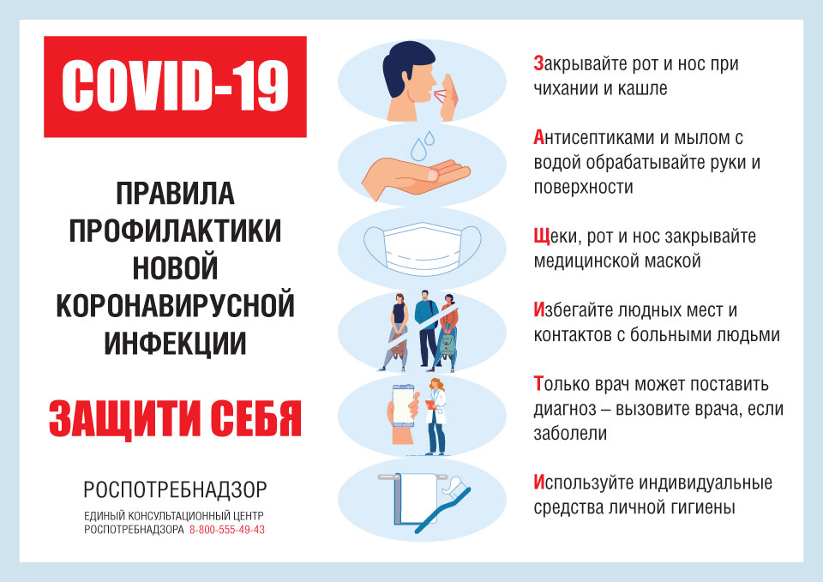
III. Мы все сейчас находимся дома, но пройдет этот нелегкий период и мы сможем выйти на улицу, гулять, играть, кататься на велосипеде. Давайте вспомним правила дорожного движения:

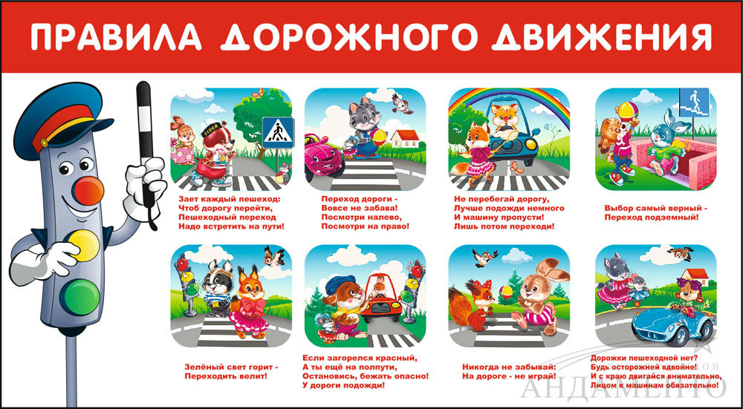

Ответы на задания присылайте на электронную почту:
ya.zulfya2013@yandex.ru

